ATENÇÃO

Região do Baixo Rio Mystic
IMPORTANTE
A área abrange o baixo Rio Mystic e o Chelsea Creek.
É um ótimo lugar para pescar.
O consumo de peixes desta região pode provocar doenças.
Mesmo os peixes contaminados podem parecer inofensivos à saúde.

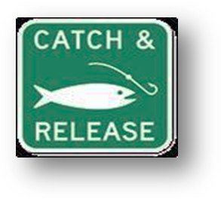
Todos podem pescar e soltar os peixes. A maioria das pessoas não deve consumir os pescados desta região.
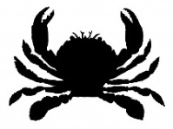
A pesca de mariscos não é permitida na região.
Ninguém está autorizado a pescar ou consumir
qualquer tipo de marisco que vive neste corpo
d’água, incluindo ostras, amêijoas, mexilhões,
caranguejos e lagostas.

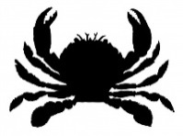
Crianças menores de 12 anos, gestantes, lactantes e mulheres em idade fértil não devem consumir nenhum tipo de peixe ou marisco desta região.
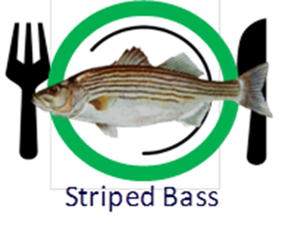
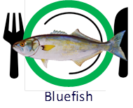
Todos os demais devem consumir APENAS anchovas e robalos-riscados pescados neste corpo d’água.

Anchova

Robalo-Riscado

Cá vược sọc

Publicado pelo Departamento de Saúde Pública de Massachusetts (Massachusetts Department of Public Health – MDPH)
Mais informações sobre a Região do Baixo Rio Mystic estão disponíveis em
www.mass.gov/lower-mystic.

O MDPH divulgou outras recomendações importantes para a saúde relacionadas ao consumo de peixes.
Para saber mais, telefone para 617-624-5757 ou acesse
www.mass.gov/dph/fishadvisories.

